# 001对畅通无组论文评阅意见

1. 论文排版不美观
2. 字体不合适
3. 论文段前为进行缩进
4. 摘要过多
5. 符号说明尽量控制在同一页（个人感觉）
6. 数据预处理处，仅仅给出众数处理方法，没有实际操作
7. 附录应重起一行
8. 论文有些不完整
9. 每个小标题中，不应随意缩进
10. 表格尽量用三线表
11. 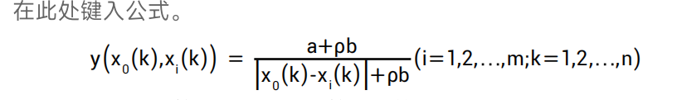

注意修改论文中不应出现东西

1. 附录代码与原文貌似不符
2. 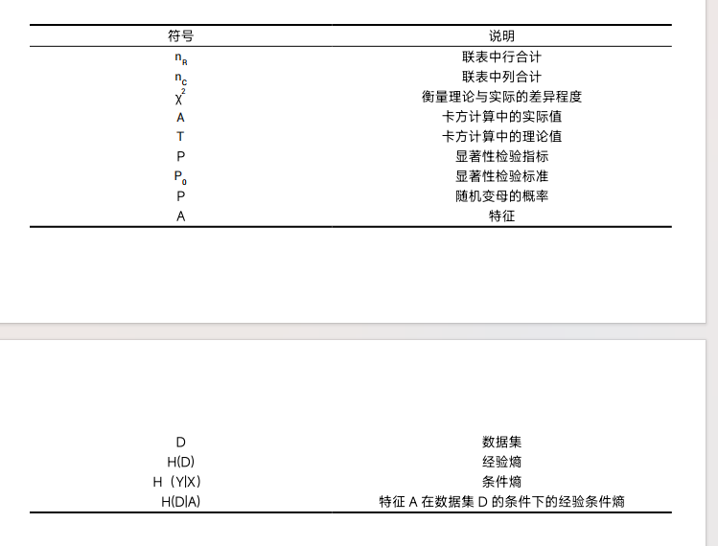三线表